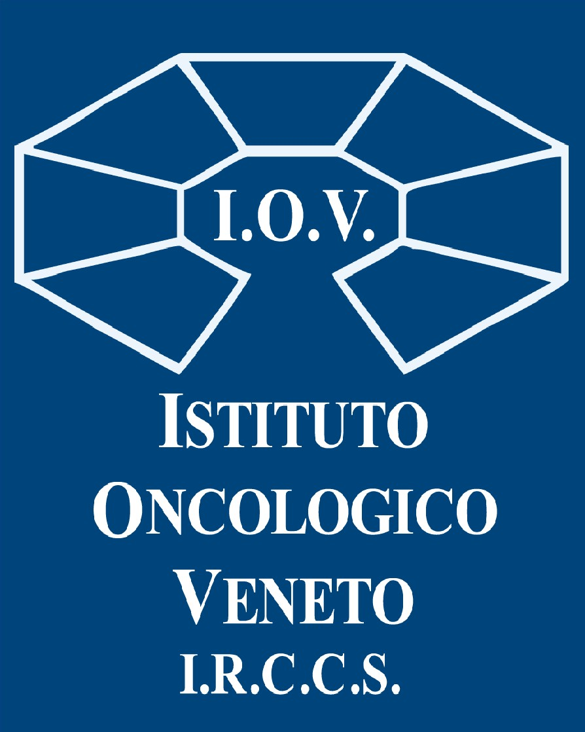
COMUNICATO STAMPA
TORNARE ALLA NORMALITA’,
DOPO IL CANCRO AL SENO: ALLO IOV DEBUTTA LA PROTESI DI CAPEZZOLO

Intervento coperto dal Sistema Sanitario Nazionale, che ne riconosce la valenza psicologica oltre che estetica. Il dr. Marchet: “Dopo la mastectomia per tumore al seno con asportazione del complesso areola-capezzolo, il campo della ricostruzione mammaria si amplia con un nuovo dispositivo per il capezzolo”. Protesi in silicone, facile da impiantare, richiede una procedura ambulatoriale e successiva dimissione. La prima paziente: "E' una piacevole sensazione sentire i miei seni di nuovo uguali".

Padova, 8 maggio 2023. Ha una valenza estetica, certamente, ma soprattutto ha un valore psicologico. L’Istituto Oncologico Veneto – IRCCS amplia la propria risposta assistenziale dopo la mastectomia con l’intervento di protesi di capezzolo, effettuata per prima volta allo IOV dall’équipe dell’UOC Chirurgia Senologica 1 diretta dal dottor Alberto Marchet. Facile da impiantare, la protesi richiede una procedura ambulatoriale di pochi minuti, minimamente invasiva, effettuata in anestesia locale, con successiva dimissione e breve convalescenza.

“Dopo la mastectomia per carcinoma della mammella con asportazione del complesso areola-capezzolo il campo della ricostruzione mammaria si amplia con un nuovo dispositivo per la ricostruzione del capezzolo. Si tratta – spiega il dr. Marchet - di un impianto in silicone che viene posizionato sotto la cute nella sede del capezzolo originario: in pratica è una alternativa alla ricostruzione chirurgica con lembo locale di cute. La tecnica utilizzata prevede la creazione di una piccola tasca sottocutanea all'interno della quale viene posizionata la protesi di capezzolo”.

L'intervento può essere effettuato in regime ambulatoriale, in anestesia locale, e consente una dimissione praticamente immediata delle pazienti con una convalescenza contenuta e il ritorno precoce alle normali attività.

“I risultati sono visibili dopo circa otto giorni dal posizionamento ma la paziente avverte pressoché da subito la sensazione della salienza del capezzolo. Tutto questo – prosegue il dr. Marchet - determina un’elevata soddisfazione personale della donna e rappresenta un contributo psicologico importante verso la ripresa della totale normalità psico-fisica. L’intervento viene proposto in casi selezionati ma può essere effettuato dopo qualsiasi procedura di ricostruzione ed è effettuabile anche nelle donne sottoposte a radioterapia”.

Molto soddisfatta la prima paziente sottoposta a protesi: “E’ una piacevole sensazione sentire i miei seni di nuovo uguali”. La prestazione verrà erogata in regime di rimborsabilità per i casi selezionati previsti dai Livelli Essenziali di Assistenza del Sistema Sanitario Nazionale, all'interno del tetto di spesa per i dispositivi medici assegnato allo IOV.

A mano a mano che la malattia senologica diventa sempre più curabile si fa più pressante l’esigenza di far sì che lasci meno conseguenze possibili, sia fisico/estetiche sia psicologiche. Nei casi in cui la mastectomia totale non possa essere evitata, è confortante sapere che esistono anche percorsi ricostruttivi codificati, che rivestono un importante peso specifico nell’assicurare alla paziente una positiva percezione del sè.

Ufficio stampa IOV - IRCCS ufficio.stampa@iov.veneto.it - +39 338 5866778

